四川省资阳市安岳县永清镇永清责任区2015届九年级上学期第二次月考（半期考试）物理试题及答案

一、选择题：（本大题包括8个小题，共24分，每小题只有一个选项符合题意）
1、关于温度、内能和热量，下列说法正确的是（ ）
A、物体内能增大，一定从外界吸收热量
B、汽油机在做功冲程把机械能转化为内能
C、物体内能减少时，温度可能不变
D、锯条锯木板时，锯条的内能增加，木块的内能减少
2、下列事例中，通过做功改变物体内能的是（ ）
A、用力搓手时，手会发热
B、用液化气烧水做饭
C、夏天在太阳曝晒下，水泥路面发烫
D、冬天把手插在口袋里会感到暖和
3、热机的效率较低，为了提高热机的效率，你认为下列方法目前不可能实现的是（ ）
A、尽量使燃料充分燃烧
B、尽量减少各种热损失
C、尽量减少因克服摩擦力而额外消耗的能量
D、想办法把燃料放出的热量全部用来做有用功
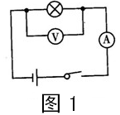
4、如图1所示，电源电压为6V，闭合开关后发现电流表的指针几乎不偏转，电压表的示数为6V，两表接法均正确，可能出现的故障是（ ）[来源:学+科+网Z+X+X+K]
A、灯泡的灯丝熔断
B、开关接触不良
C、灯泡被短路
D、电流表被烧毁
5、家庭卫生间通常装有照明灯和排气扇，使用时，有时需要各自独立工作，有时需要同时工作，下列电路图中符合上述要求的是（ ）
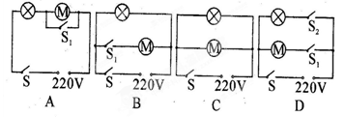
6，一根长1米的铜导线的电阻为10欧姆，把它对折后的电阻为 （ ）
A 10欧姆 B 5欧姆 C 2.5欧姆 D20欧姆
7．下列四组物质中，通常情况下都属于导体的一组是 （ ）
A．玻璃、陶瓷、人体 B．水银、大地、石墨
C．塑料、空气、橡胶 D．盐水、煤油、蒸馏水
8．如图2所示滑动变阻器的滑片向右移动，使变阻器连入电路部分的电阻增大（ ）
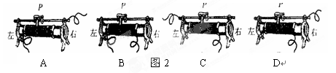

二、图示题（本大题包括4小题，共10分,11题4分，9,10 12题各2分）
9、根据如图4甲所示的电路图，用笔画线代替导线，连接实物电路（要求导线不能交叉）。
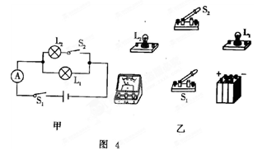
10、根据如图5所示的电路，请在虚线框中画出这个电路的电路图。
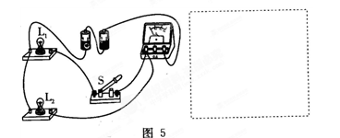
11、将图6中的各器材连成符合要求的电路，并画出对应的电路图。要求：灯L₁和灯L₂并联；开关S₁只控制灯L₁，开关S₂控制灯L₁和灯L₂。
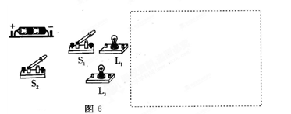
12、火车在车厢后面有两间厕所，只有当两间厕所的门关上时（每扇门的插锁相当于一个开关），车厢中的指示牌内的指示灯才会发光，指示牌就会显示“厕所有人”字样，提醒旅客两间厕所内部都有人，请你把图7中的各元件符号连接成符合上述设计要求的电路图。
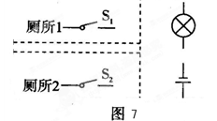
三、探究与实验题。（13小题7分，14小题8分）
13．小明设计了如图所示的实验装置来探究水和食用油的吸热本领．
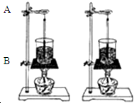
（1）调整实验器材时，应先调整 ，再调整 ．（选填A或B）
（2）依据小明的探究方案，实验探究过程中，除了选用相同规格的烧杯和酒精灯，还需要控制不变的量
有 和 ．

（3）实验探究记录数据如表．
加热时间t/min | 0 | 1 | 2 | 3 | 4[来源:Zxxk.Com] | 5 | 6 | 7 | 8 | 9 | 10
水的温度/℃ | 30 | 31 | 32 | 33 | 34 | 35 | 36 | 37 | 38 | 39 | 40
食用油的温度/℃ | 30 | 32.5 | 35[来源:学.科.网Z.X.X.K] | 37.5 | 40 | 42.5 | 47 | 47.5 | 50 | 52.5 | 55
在这些数据中，第 组最可能是由于测量或者记录的疏忽而产生了错误，分析实验数据，可以得出的结论是 ．
（4）实验时，通过加热时间的长短反应 ．[来源:学科网]
14．探究导体的电阻跟导体长度的关系的电路如图12所示，通过移动导线夹可改变接入电路中电阻丝的长度。
（1）请用笔画线代替导线将电路实物图补充完整；
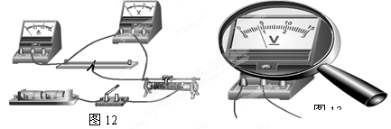

（2）实验采取了如下操作步骤,其合理的顺序是 （填序号）;[来源:学+科+网Z+X+X+K]
A、将导线夹移到某一适当位置；
B、调节滑动变阻器，使电流表和电压表的示数为某一适当值；
C、记录电流表和电压表的示数，并用刻度尺测量接入电路中电阻丝的长度；
D、连接电路；
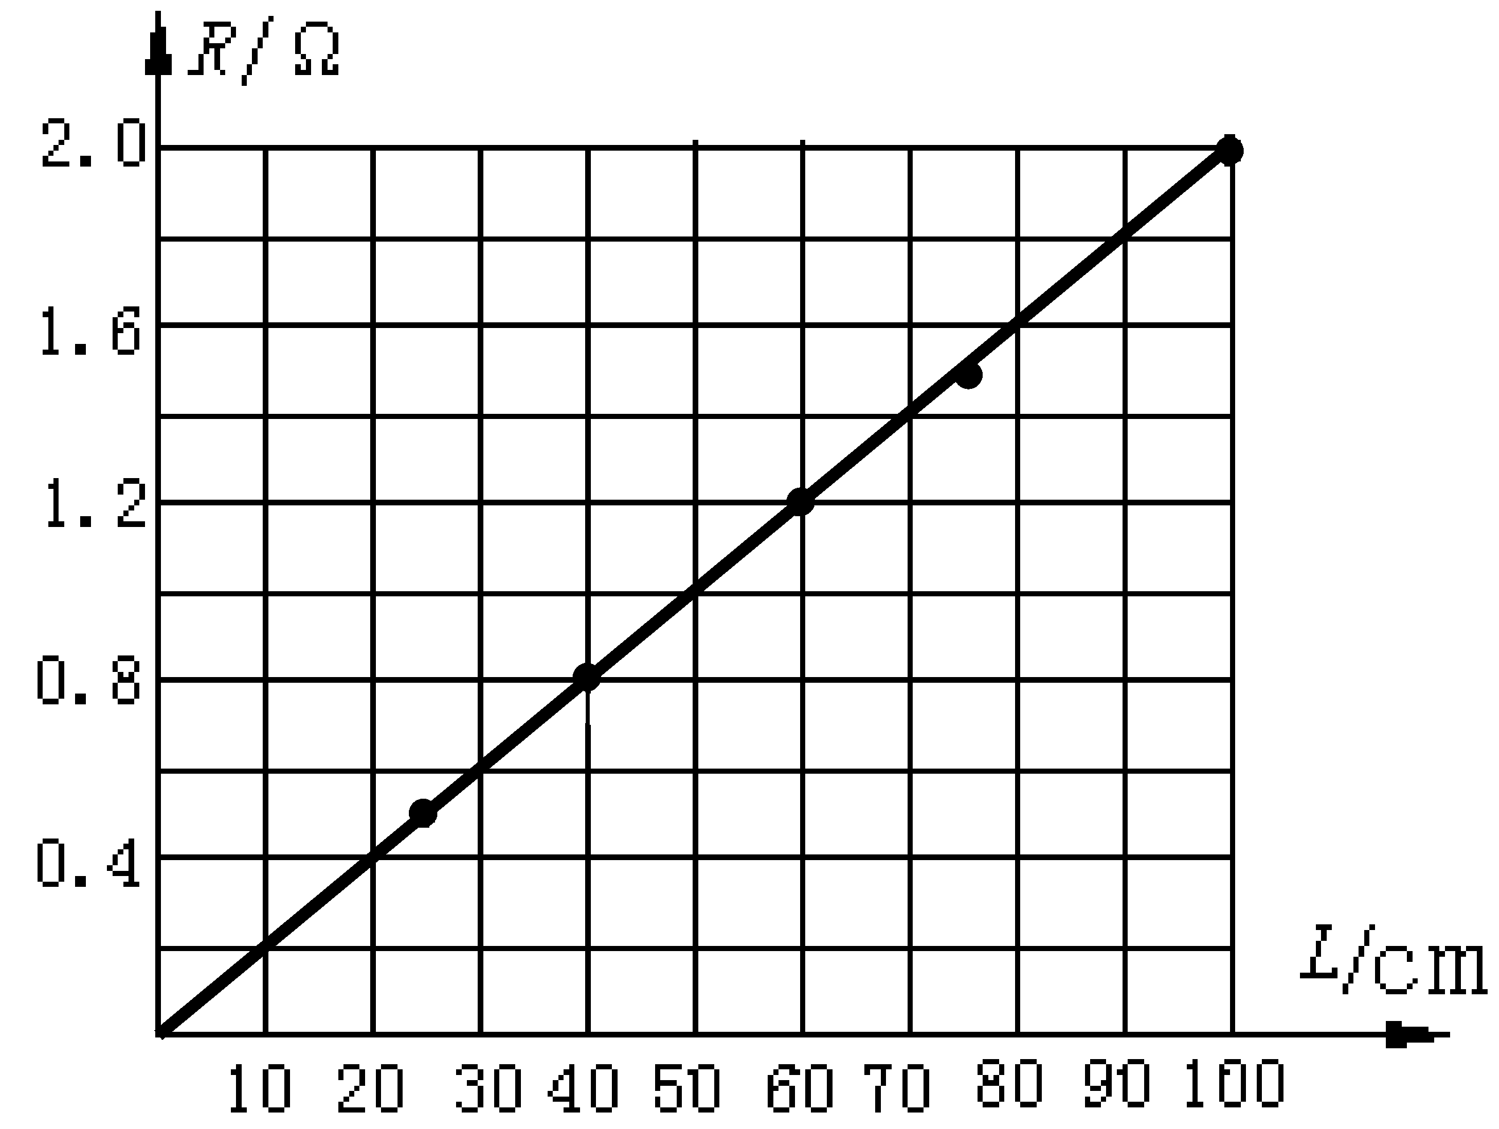
E、将滑动变阻器的滑片移到最左端；
图14
0
F、闭合开关；
G、改变接入电路中电阻丝的长度，再测量几次；
（3）某次测量时,电压表的示数如图13所示，则
电压为 V;
（4）将所测得的数据进行处理后,作出电阻丝的电阻与长度的关系图象如图14所示。分析图象可得出,导体的电阻与长度的关系是 。
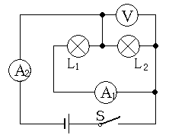
图21
四、计算题（本大题包括3个小题，共21分）
15．王小聪同学的家住于新农村建设示范村里，他父亲年前拉回了一套液化石油气灶具．液化石油气热值为3.5×107J/kg，将体积为5L，初温为20℃的水加热到100℃需完全燃烧液化石油气80g． （6分）（1）水吸热多少热量？（2）液化石油气灶加热水时的效率？
16 (7分 )如图21所示电路中，闭合开关S后，电流表A1、A2的示数分别为0.3A和0.7A，电压表的示数为4.5V，求：
（1）通过L1、L2的电流I1、I2 （2）电源电压U
17，认真观察分析电路图并解答下面的问题：（8分）
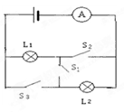
（1）如果要使灯L1、L2串联，则应闭合开关 、断开开关 ．
（2）如果串联时电流表的示数为0.25A，则通过L1的电流I1和通过L2的电流I2是多少？
（3）闭合开关 、断开开关 ，灯L1、L2构成并联．
（4）如果并联时电流表的示数I为0.8A，通过L1的电流I1为0.35A，计算得出通过L2的电流I2．
九年级物理参考答案
